DIRECCIÓN ACADÉMICA
DEPARTAMENTO DE CONTABILIDAD

Respeto – Responsabilidad – Resiliencia – Tolerancia

GUÍA INTEGRADA N°3
Procesamiento de la información contable
Elaboración de informes contables
Comercio nacional e internacional

Nombre: _______________________________________Curso 4° Fecha: 13/07/2020

APRENDIZAJE ESPERADO:
Procesar información contable: preparar análisis de cuentas considerando las normas internacionales de contabilidad
Registrar hechos económicos u operaciones de comercio nacional e internacional, ordenados cronológicamente en libros y sistemas contables, elaborando asientos de ajustes y saldos contables correspondientes a una empresa

INSTRUCCIONES

LEA la guía enviada, Imprima la guía (o de lo contrario cópiela en su cuaderno) y péguela en el cuaderno de Control y Procesamiento de la Información Contable, realice la actividad entregada al final de la guía. EN CASO DE DUDAS ENVIARLAS AL CORREO contabilidadcestarosa@gmail.com

DEBES BAJAR UNA MATERIA Y DE ELLA HACER LAS PREGUNTAS / ACTIVIDAD

Regularizaciones o ajustes periódicos:
Depreciaciones

El activo fijo o inmovilizado de un negocio, está formado por los valores cancelados al ser adquiridos (valor de compra, fletes, seguros e instalaciones) y esas compras se realizan “sin la intención de venderlos” sino con el fin de usarlos en la explotación del giro comercial, por ejemplo, maquinarias, vehículos, muebles, edificios, instalaciones etc.

Los activos fijos no duran indefinidamente, sino que van sufriendo un deterioro constante o se vuelven obsoletos, producidos por el tiempo y el uso, razón por la cual tienen una vida limitada, con la excepción de los terrenos que no sufren agotamiento. Este desgaste constante en el tiempo se denomina Depreciación y ocurre año a año dependiendo de su uso.

Para determinar la depreciación de los activos fijos, es necesario al momento de la compra determinar la vida útil y el valor residual.

Conceptos

- Depreciación: En términos contables se define como el menor valor de un activo fijo producto del desgate por el uso o la obsolescencia. Este menor valor genera un gasto operacional.

- Vida útil: Es el tiempo de uso del activo fijo, generalmente los años lo determina el servicio de impuesto internos.

- Depreciación acumulada: Significa que la depreciación total se realiza en menos años de los establecidos por el servicio.

- Valor residual: Es el último valor que tendrá el activo fijo, una vez que se haya depreciado totalmente. Este valor es optativo.

- Puesta en marcha: Corresponde a la fecha en que el activo fijo comienza a funcionar en la empresa. Puede ser distinto a la fecha de compra, ya que, muchos activos, como son las maquinarias deben ser instaladas y para ello se debe adecuar el local, puede necesitar un técnico que demore días en realizar dicha instalación por ejemplo.

- Corrección monetaria: Es un mecanismo destinado a reconocer el efecto inflacionario en un determinado ejercicio comercial en algunas partidas de la empresa, como son activos fijos, de acuerdo a la ley sobre el impuesto a la renta.

Contabilización del activo fijo y depreciación

El primer paso para poder depreciar un bien, corresponde a calcular el valor del activo con el cual se contabilizará dicho activo en nuestros registros, este valor se conoce como precio de adquisición.

- Costo histórico o costo de un activo: Es el precio de adquisición del activo.

- Precio de adquisición: Es el pago en efectivo más el valor razonable de las demás contraprestaciones comprometidas o derivadas de la adquisición, debiendo estar todas relacionadas con esta y ser necesarias para la puesta en marcha del activo. Tales como, seguros, fletes, instalación, mano de obra para la instalación (técnicos), adecuación de un recinto para su instalación, es decir, todo el efectivo que se debe desembolsar para la adquisición del bien.

Supuesto

El 01 de enero se adquiere un camión por $25.000.000 (+ IVA), el concesionario nos aplica un descuento promocional de $1.000.000. El impuesto de patente y sello verde asciende a $300.000 y $200.000 respectivamente, se cancela con cheque. Determinar el precio de adquisición del vehículo

Precio según factura: $25.000.000 (Precio costo del activo)
Descuento promocional: (-) $ 1.000.000 (Descuento sobre el precio costo del activo)
Patente : $ 300.000 (Gasto necesario para el funcionamiento del activo)
Sello verde: $ 200.000 (Gasto necesario para el funcionamiento del activo)

Valor del activo $24.500.000

Contabilización

Vehículo 24.500.000
Iva crédito 4.655.000
Banco 29.155.000
*Compra de vehículo

El segundo paso corresponde a actualizar el valor del bien, de acuerdo a la corrección monetaria, desde la puesta en marcha del vehículo a diciembre, cuando se realiza el asiento de ajuste correspondiente a la depreciación anual. Estos % son entregados por el Servicio de Impuestos Internos.
Supuesto
El precio de adquisición del vehículo determinado asciende a $24.500.000 el 1 de enero de 2019 y la puesta en marcha el 01 de junio de 2019.
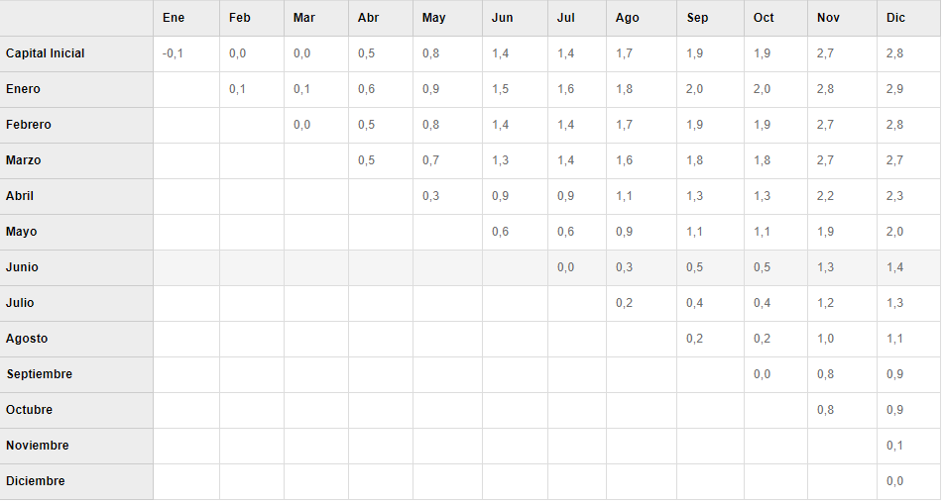
*La puesta en marcha fue en junio, por tanto revisamos la línea Junio a Diciembre, y utilizamos el % correspondiente al cruce “junio/diciembre” correspondiente a 1,4
Vehículo $24.500.000
Corrección Monetaria + $ 343.000 (24.500.000 x 1,4% = $343.000)
Valor actualizado $24.843.000

Contabilización Corrección Monetaria

31/12 Vehículo 343.000
Corrección Monetaria 343.000
*Corrección monetaria vehículo junio a diciembre

El tercer paso corresponde al cálculo de la depreciación con los valores actualizados al 31/12, momento en que se realiza el ajuste para determinar posteriormente en el balance, el nuevo valor del bien una vez ya utilizado entre junio y diciembre. Para ello debemos conocer la vida útil del bien, que para este ejemplo será de 10 años con un valor residual de $500.000 y aplicaremos el método lineal, el cual asigna un valor para cada año de su vida útil.

Fórmula Valor activo actualizado - Valor residual
Vida útil

24.843.000 - 500.0000 = 2.434.300 (Valor depreciación anual)
10

- Pero, tenemos un “problema”, el año 2019 el vehículo se puso en marcha el mes de junio, por tanto no podemos aplicar el valor total calculado, y que este corresponde a 1 año es decir, 12 meses, entonces debemos tener en cuenta cuántos meses realmente se utilizó ese año y realizar el cálculo.

__2.434.300 = 202.858 (Este valor corresponde a la depreciación de un mes)
12 (meses)

- De junio a diciembre tenemos 7 meses por tanto el valor de nuestra depreciación correspondiente al 2019 será

202.858 x 7 (meses) = 1.420.006

Contabilización:

31/12 Depreciación vehículo 1.420.006
Depreciación acumulada vehículo 1.420.0006
*Depreciación acumulada vehículo 2do Semestre

Actividad

1. 01/08/2019 Se compra maquinaria semillera según factura N°456 en $14.345.000 valor neto. El activo es trasladado a la empresa por lo cual se cancela flete por $180.000 según boleta, se cancela con cheque. Se estima una vida útil de 8 años, un valor residual de $600.000 y la maquinaria entra en funcionamiento el 01/10/2019.
2. El día 01 de mayo de 2019, se compra vehículo según factura N°3773 en $6.110.000 valor neto. Se estima una vida útil de 9 años y un valor residual de $400.000. La patente y sello verde ascienden a $150.000 y $100.000 respectivamente, se cancela con cheque. El vehículo es puesto en marcha el 01 de junio de 2019.
3. El día 05 de julio de 2019 se compra una cámara de refrigeración según factura N°7736 en $10.200.000 valor neto, se obtiene un descuento promocional de $300.000 y el transporte asciende a $150.000 según boleta, se cancela con cheque. Se estima una vida útil de 10 años y un valor residual de $980.000. El activo entra en funcionamiento el 01 de agosto de 2019.
4. Con fecha 01 de marzo de 2019 se compra máquina productiva según factura N°223 por $13.560.000 valor neto, se estima un valor residual de $600.000 y una vida útil de 8 años. La maquinaria se pone en marcha el 01 de mayo de 2019.
Se pide:
- Contabilizar compra del activo fijo
- Calcular y contabilizar corrección monetaria
- Calcular y contabilizar depreciación según método lineal
- Para el cálculo de la corrección monetaria utilizar cuadro adjunto.
